**İZMİT MESLEKİ VE TEKNİK ANADOLU LİSESİ 2022-2023 ÖĞRETİM YILI**

**12. SINIF İNTERNET PROGRAMCILIĞI DERSİ**

**2. DÖNEM 1 UYGULAMA SINAV SORULARI**

**Açıklama:** Bu Uygulama sınavının konusu Cep Telefonu satışı yapan bir işletme için bir Web sitesi tasarlamaktır. Bu siteyi yaparken internette ücretsiz olarak paylaşıma sunulan **Pomato** isimli tema kullanılacaktır.

1. Size verilen **Pomato** isimli hazır temayı aşağıdaki gibi sadeleştirip gerekli değişiklikleri yapınız.

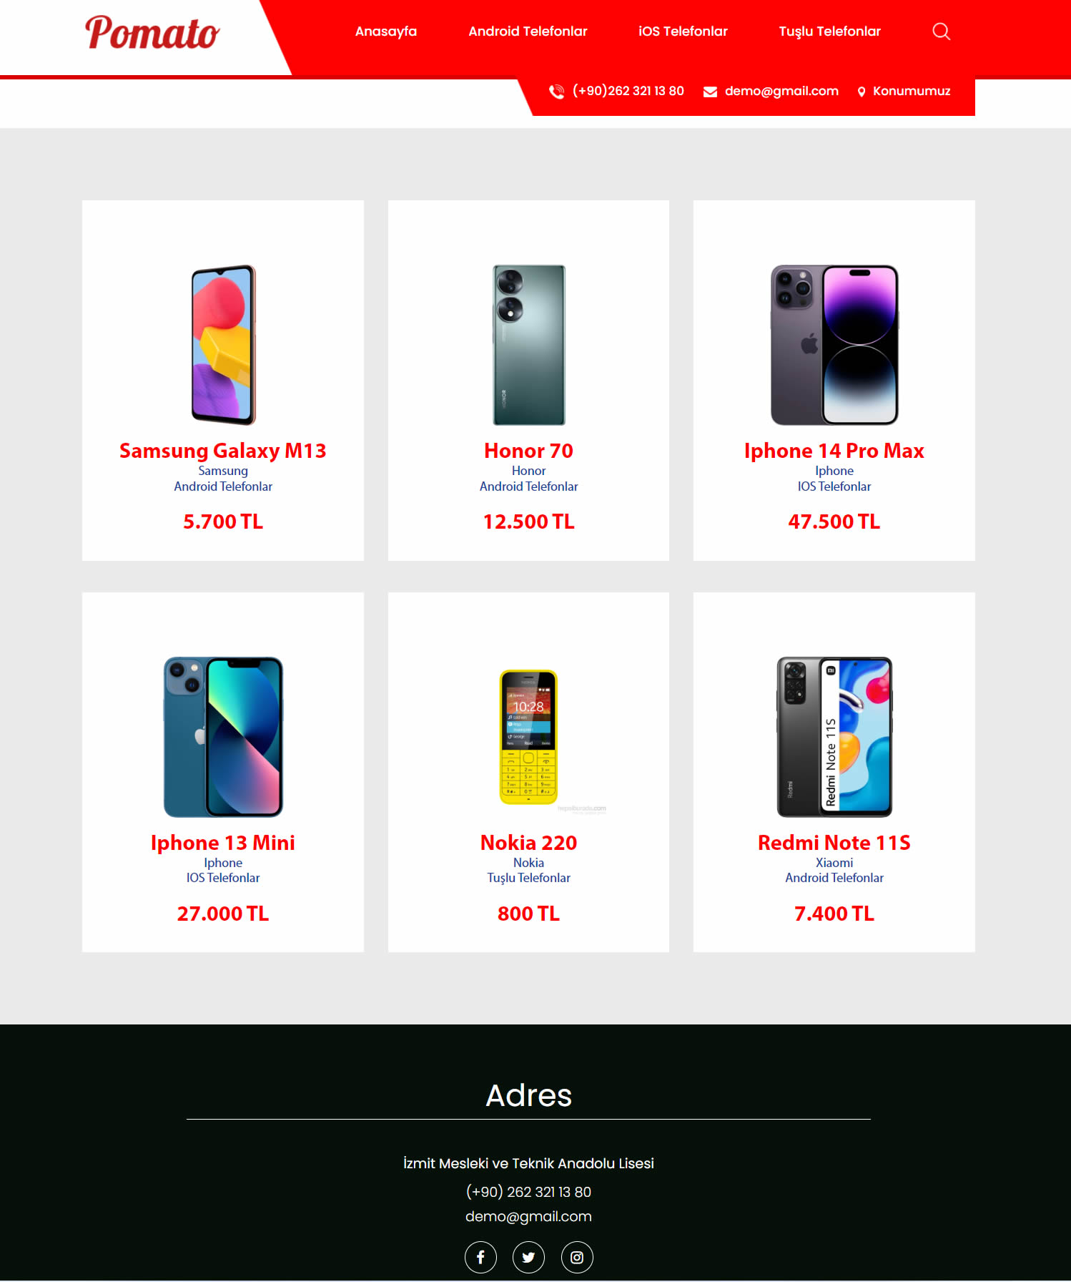

1. Bu web sitesi için gerekli **veri tabanını** hazırlayınız. (Not : Veri tabanında olması gereken tabloları ve tablolarda bulunacak alanları siz belirleyeceksiniz.
2. Veri tabanına örnek kayıtları manuel olarak ekleyip bu kayıtları **index.php** sayfasında gösteriniz.
3. Yeni Ürün eklemek için **ekle.php** sayfasına ait web formu hazırlayınız. Form Tasarımını istediğiniz gibi hazırlayabilirsiniz.
4. Yeni ürünleri veri tabanına ekleyecek php kodlarını yazarak. Eklediğiniz ürünün **index.php** sayfasında gösterilmesini sağlayınız.



Fatih ŞAHİNBAŞ Ali ÖZDEMİR Fatih ATAMTÜRK Tamer GÜLSOY

Bilişim Tek. Öğretmeni Bilişim Tek. Öğretmeni Bilişim Tek. Öğretmeni Bilişim Tek. Öğretmeni